С 13 по 17 мая 2024года в г.Санкт-Петербурге проводились Всероссийские соревнования по плаванию «ВЕСЕЛЫЙ ДЕЛЬФИН»
Спортсмены сборной команды Московской области выступили успешно и заняли 3 место в командном зачёте из 70 участвующих команд.
Особенно хочется отметить Грекову Ксению, одержавшую победу в многоборье и занявшую 3 место на дистанции 100м брасс и Дренину Дарью – серебряного призера в многоборье и на дистанции 100м баттерфляй. Спортсменок подготовили тренеры: Юрова Мария Николаевна, Старцева Наталья Юрьевна.
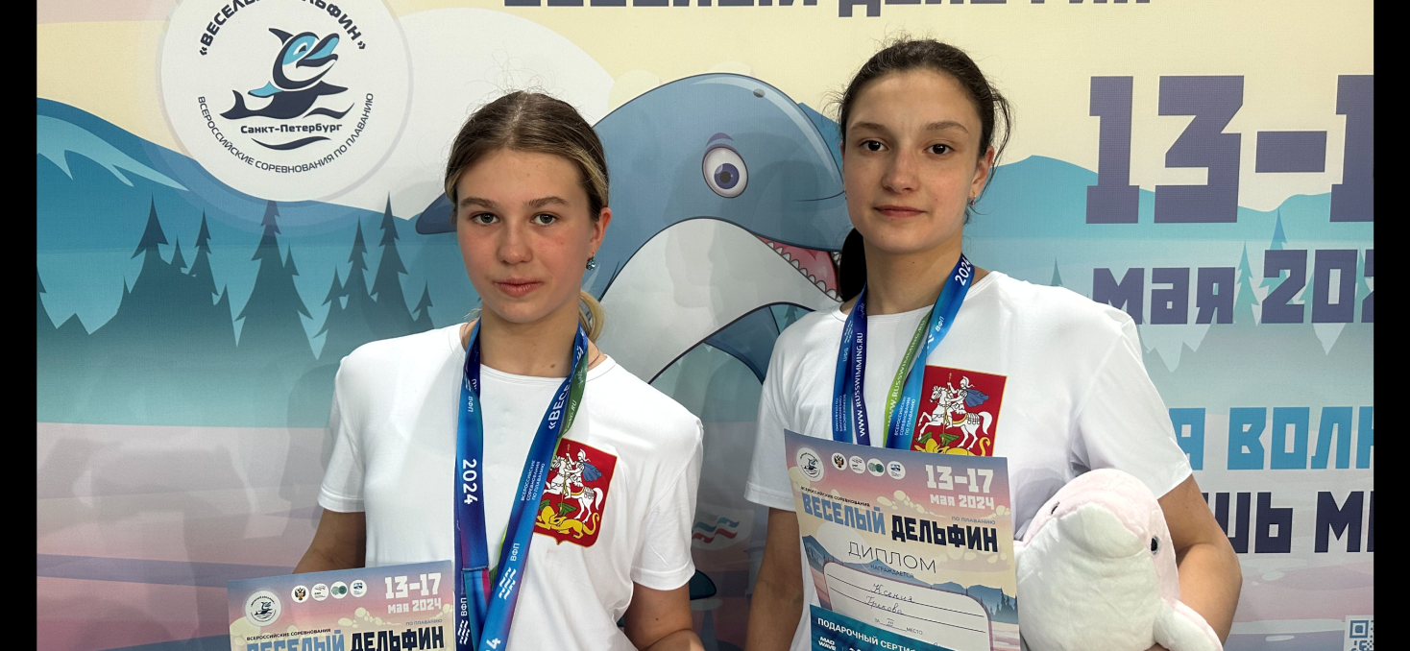
Команду девушек (Демидова Варвара, Осина Дарья, Галкина Кира, Грекова Ксения), победившую с новым рекордом соревнований в эстафетном плавании 4х50м брасс. Спортсменок подготовили тренеры: Этина Татьяна Борисовна, Кулешова Зоя Владимировна, Юрова Мария Николаевна, Старцева Наталья Юрьевна);
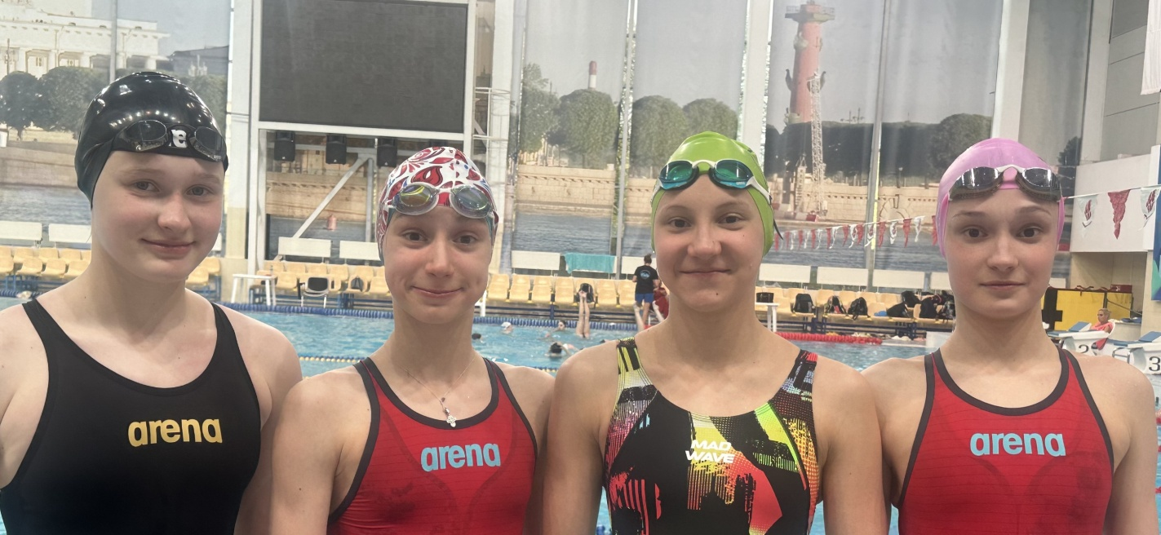
Команду девушек (Куренева Анастасия, Дренина Дарья, Галкина Кира, Грекова Ксения), занявшую 3 место в эстафетном плавании 4х50м вольный стиль. Спортсменок подготовили тренеры: Бакаев Ашур Хамроевич, Кулешова Зоя Владимировна, Юрова Мария Николаевна, Старцева Наталья Юрьевна)
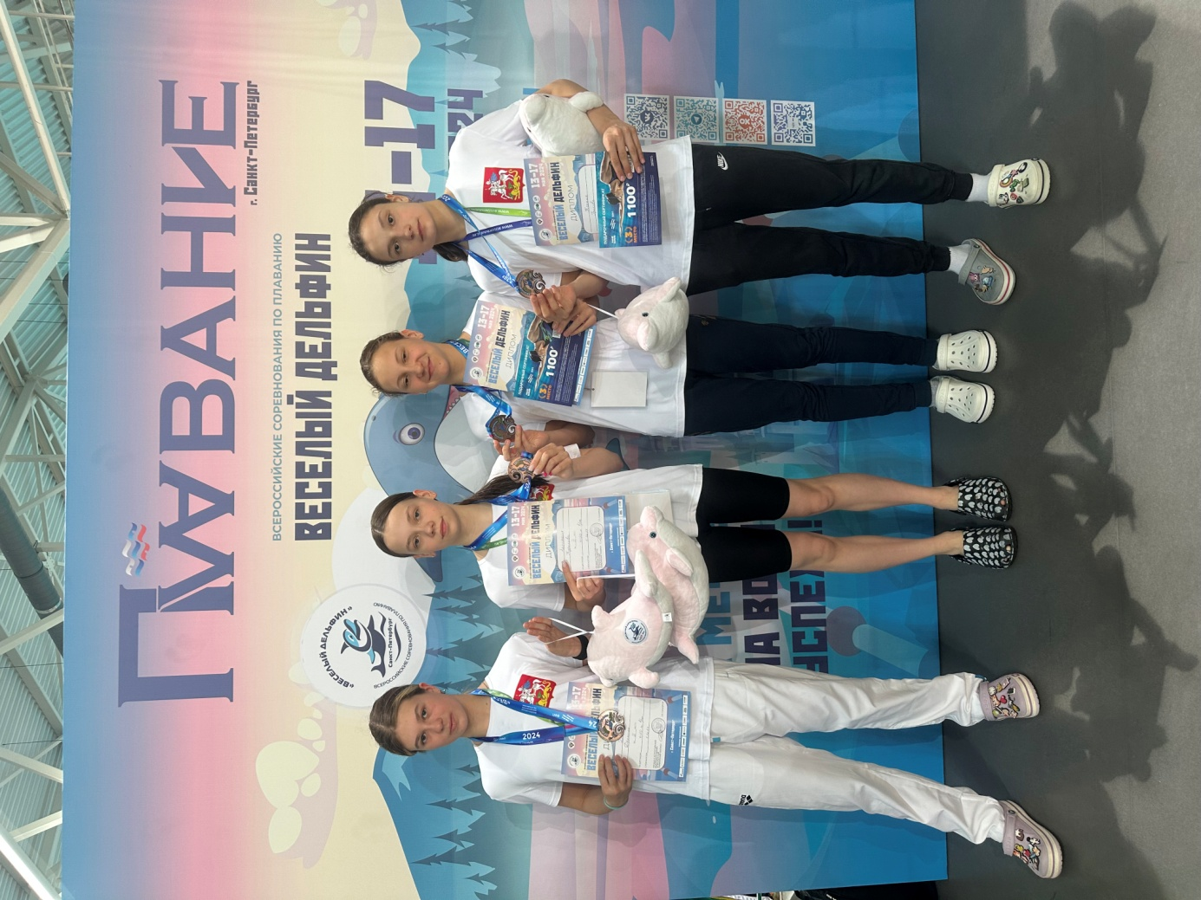

Поздравляем спортсменов и тренеров с отличным выступлением и желаем им высоких результатов, новых побед и дальнейших успехов в любимом деле!

